Министерство образования Республики Беларусь

БЕЛОРУССКИЙ ГОСУДАРСТВЕННЫЙ УНИВЕРСИТЕТ

Факультет прикладной математики и информатики

зуйкевич лидия анатольевна

Внедрение адресации VLSM.
Статическая маршрутизация

Отчет по лабораторной работе № 9,
вариант 15
( “Компьютерные сети”)

студента 3-го курса 7-ой а группы

Преподаватель
Рафеенко Е.Д.

Минск 2022
- Получить вариант индивидуального задания у преподавателя (см. рейтинг).

Вариант 15
IP - адрес 10 . 105 . 0 . 0 / 16
Требуемое число узлов

130 | Гродно
100 | Гомель
50 | Минск
12 | Могилев
3. Реализовать схему сети, аналогичную приведенной на рисунке 1.
Присвоить имена маршрутизаторам и хостам по правилам как в лабораторной работе №7 (Например, маршрутизатор R_FIO_1, компьютер PC_FIO_4).
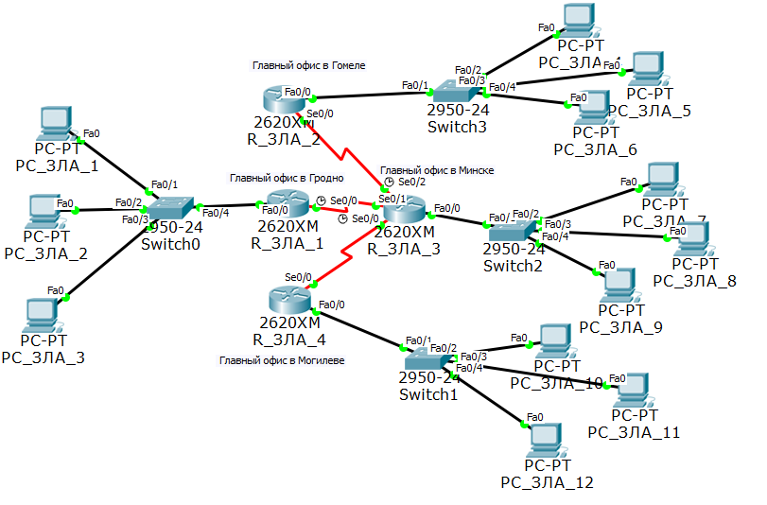

4. Создать схему IP-адресации для указанных требований (см. свой вариант задания) по количеству хостов для каждого из офисов.
В вариантах заданий (в заявке руководства компании) указано требуемое в перспективе количество компьютеров для офиса в каждом городе.
На схеме в файле- pkt достаточно остановиться только на двух-трех хостах в сетях каждого города.
Далее приведены несколько скриншотов, отображающих процесс настройки.
Подсеть Гродно:
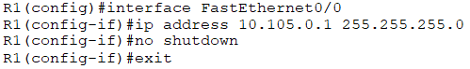
Рис. – настройка маршрутизатора
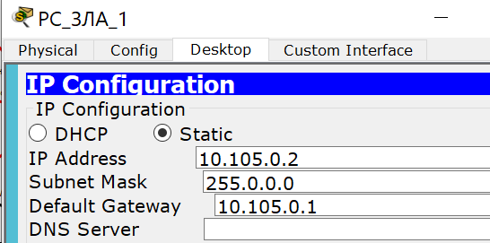
Рис. – настройка 1 из компьютеров
Подсеть Гомеля:
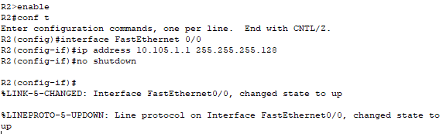
Рис. – настройка маршрутизатора
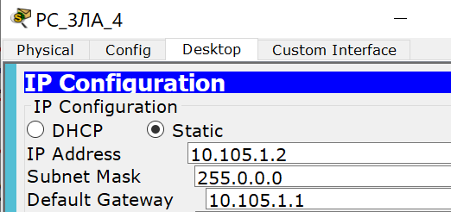
Рис. – настройка 1 из компьютеров
Подсеть Минска:
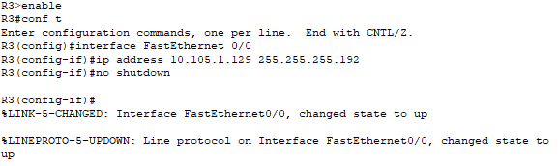
Рис. – настройка маршрутизатора
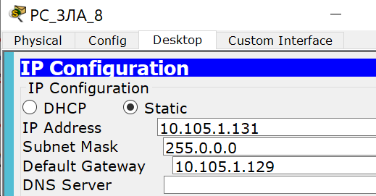
Рис. – настройка 1 из компьютеров
Подсеть Могилева:
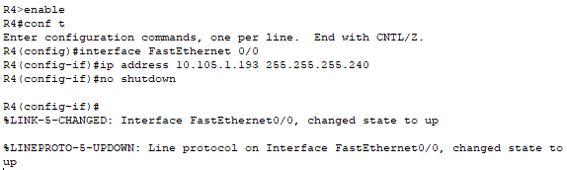
Рис. – настройка маршрутизатора
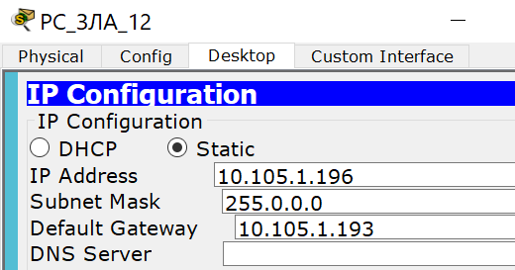
Рис. – настройка 1 из компьютеров

Настройка соединения между маршрутизаторами:
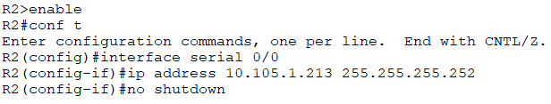
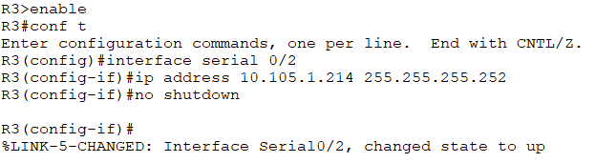
Рис. - настройка соединения между маршрутизаторами 2 и 3, для остальных – аналогично.

5. Заполнить таблицу (смотри ниже фрагмент таблицы) согласно вашему варианту задания.

IP-адрес 10.105.0.0/16

Требуемое число узлов | / префикс | Число узлов | Адрес подсети | Диапазон адресов | Широковещательная рассылка
Гродно 130 | 24 | 254 | 10.105.0.0 | 10.105.0.1 – 10.105.0.254 | 10.105.0.255
Гомель 100 | 25 | 126 | 10.105.1.0 | 10.105.1.1 – 10.105.1.126 | 10.105.1.127
Минск 50 | 26 | 62 | 10.105.1.128 | 10.105.1.129 – 10.105.1.190 | 10.105.1.191
Могилев 12 | 28 | 14 | 10.105.1.192 | 10.105.1.193 – 10.105.1.206 | 10.105.1.207
Гродно – Минск (R1 – R3)  2 | 30 | 2 | 10.105.1.208 | 10.105.1.209 – 10.105.1.210 | 10.105.1.211
Гомель – Минск (R2 – R3)  2 | 30 | 2 | 10.105.1.212 | 10.105.1.213 – 10.105.1.214 | 10.105.1.215
Могилев – Минск (R4 – R3)  2 | 30 | 2 | 10.105.1.216 | 10.105.1.217 – 10.105.1.218 | 10.105.1.219

В таблице 1 допускается опускать двоичное представление адресов.

6. Дайте оценку корректности выделенного вам провайдером IP-адреса с префиксом. Дайте обоснование, в случае необходимости, изменения в выделенном вам провайдером IP-адресе маски как в сторону уменьшения или увеличения.
Всего провайдером было выделено 2^16 = 65536 адресов, нам понадобилось 256 + 128 + 64 + 16 + 4 + 4 + 4 = 476 адресов, осталось 65060 свободных адресов. Выделенный адрес с таким префиксом не является оптимальным.
7. Укажите оптимальный префикс сети для вашей заявки
/23 (2^9 = 512 адресов, а нам было нужно 476, это оптимальный вариант)
8. Подписать на схеме сети:
- IP-адреса подсетей (красным цветом) и
- IP-адреса интерфейсов (зеленым цветом) маршрутизаторов и нескольких хостов в каждой подсети.
Вставить рисунок схемы КС в отчет.
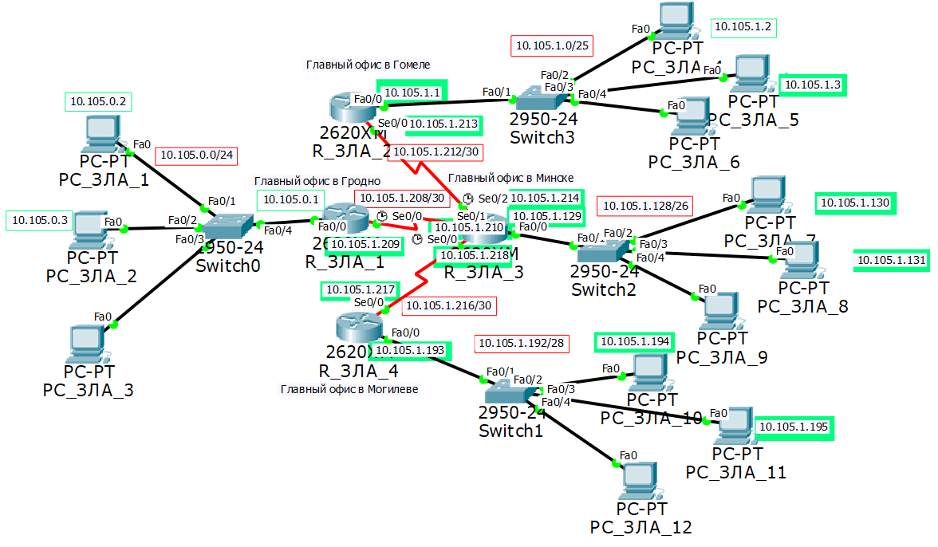
9. Реально в жизни у вас не два-три компьютера в подсети, а десятки и сотни.
Как Вы решили бы проблему их конфигурирования. Дать ответ.
При большом количестве коспьютеров в подсети для назначения IP–адресов целесобразнее использовать DHCP –сервер.

10. Обменяйтесь пакетами внутри любой подсети и между хостами двух разных подсетей. Приложить скриншоты и прокомментировать полученные результаты данного эксперимента. Дать свое заключение.
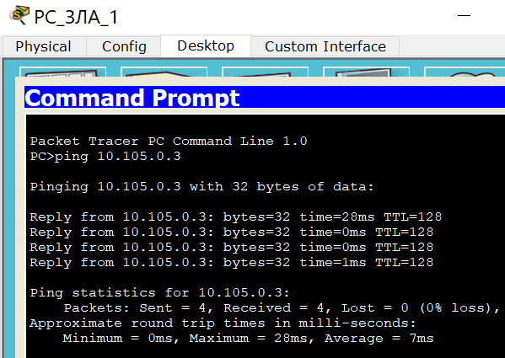
Рис. – результаты обмена пакетами между компьютерами 1 подсети
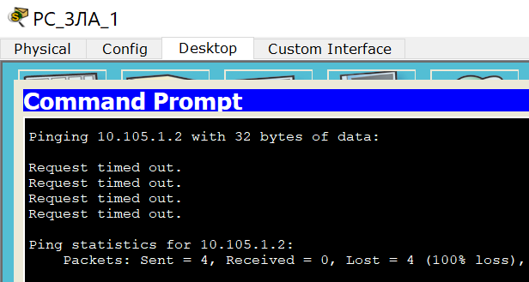
Рис. – результаты обмена пакетами между компьютерами разных подсетей

Обмен пакетами между компьютерами одной подсети прошел успешно. Обмен пакетами между компьютерами из разных подсетей невозможен, т.к. таблицы маршрутизации маршрутизаторов пусты (мы не задавали ни статические маршруты, ни маршруты по умолчанию).
11. Просмотреть таблицы маршрутизации всех маршрутизаторов и вставить их в отчет.
Что мы видим в таблицах маршрутизации. Анализ и выводы.
Дать свое заключение по результатам пунктов 10-11.
Сохранить файл-pkt (Модель №1).
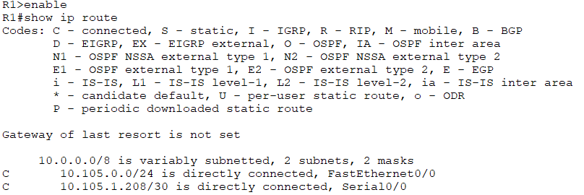
Рис. – ТМ маршрутизатора 1
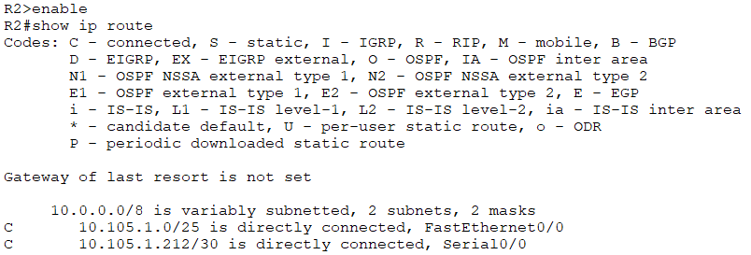
Рис. – ТМ маршрутизатора 2
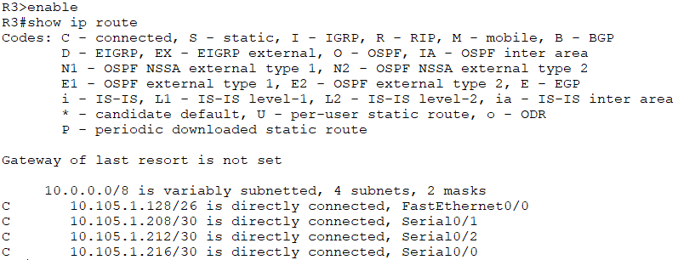
Рис. – ТМ маршрутизатора 3
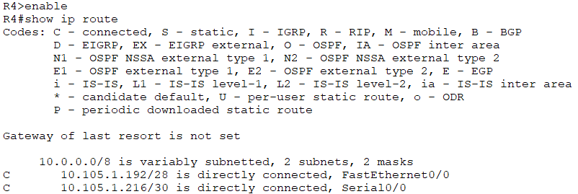
Рис. – ТМ маршрутизатора 4
Таблицы маршрутизации пусты, т.е. нет никаких записей о маршрутах, поэтому обмен пакетами между узлами разных сетей не возможен (пункт 10). В ТМ содержится лишь адреса и маски подсетей, к которым подключены интерфейсы маршрутизатора.

12. Далее продолжаем работать с копией предыдущего файла модели. (Модель №2)
Настроить статические маршруты между узлами, используя CLI.
(По аналогии как в лабораторной работе №7.)
Взаимодостижимость всех оконечных узлов пока не проверяем.
Существует ли еще иная маршрутизация кроме статической? Дать ответ.
Существует динамическая маршрутизация, при которой таблицы маршрутизации заполняются автоматически протоколами маршрутизации, записи имеют ограниченный срок жизни.
Настройка статических маршрутов:
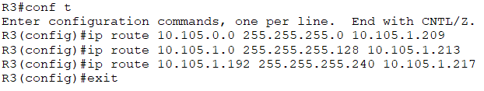
Рис. – настройка маршрутизатора 3
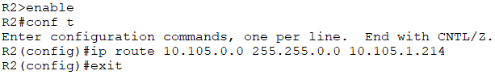
Рис. – настройка маршрутизатора 2
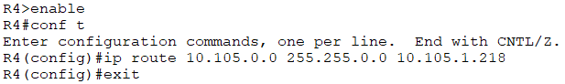

Рис. – настройка маршрутизатора 4
Рис. – настройка маршрутизатора 1
13. Просмотреть таблицы маршрутизации всех маршрутизаторов и вывести их в отчет.
Что изменилось в таблицах маршрутизации по сравнению с пунктом 11?
В таблицах маршрутизации появились записи о заданных нами статических маршрутах.
Можно ли таблицу маршрутизации в вашем случае оптимизировать? Если можно, то как; предложите свой вариант.
Да. Для маршрутизатора 3 прописываем маршруты во все подсети, т.к. он соединен со всеми остальными маршрутизаторами. Для остальных маршрутизаторов не обязательно делать так же; достаточно прописать один «общий» маршрут во все остальные подсети, который будет отправлять пакеты на маршрутизатор 3 (10.105.1.0 с маской 24 для маршрутизатора 1 и 10.105.0.0 с маской 16 для всех остальных, что и было сделано). Того же результата можно добиться, если задать на маршрутизаторах 1, 2, 4 маршруты по умолчанию, которые будут отправлять пакет на маршрутизатор 3.
Можно ли обойтись без таблиц маршрутизации?
Для такой сети, когда на пути к другой подсети нужно пройти 2 маршрутизатора, можно было бы в заголовке пакета указывать полный путь, но это очень нерационально.
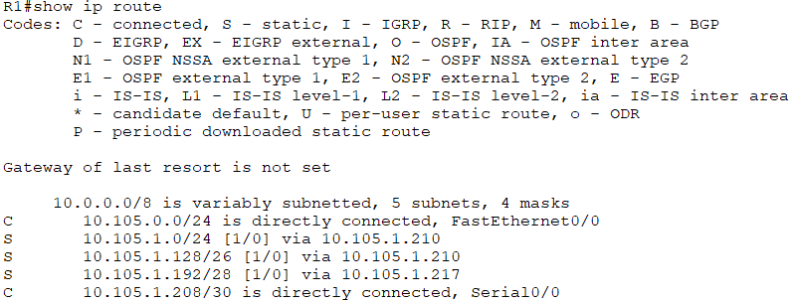
Рис. – ТМ маршрутизатора 1
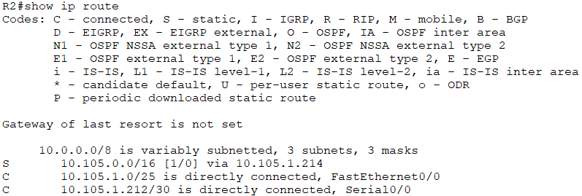
Рис. – ТМ маршрутизатора 2
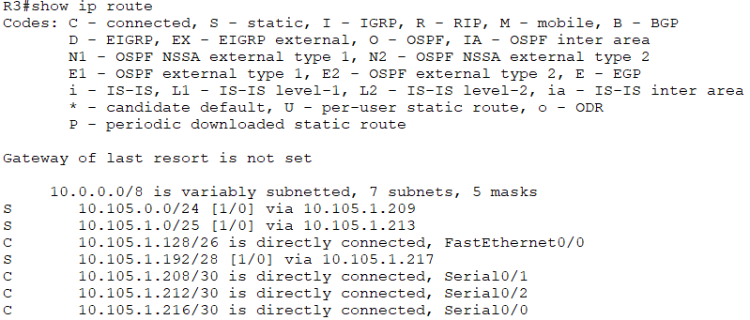
Рис. – ТМ маршрутизатора 3
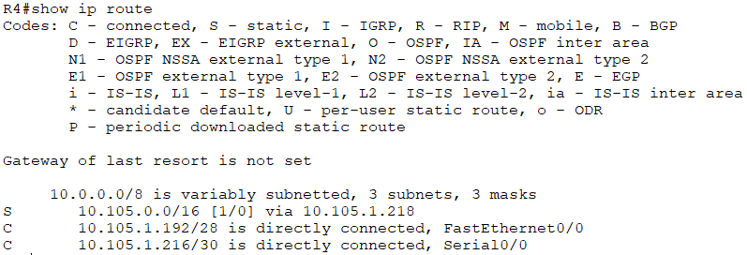
Рис. – ТМ маршрутизатора 4
14. Проверить взаимодостижимость всех оконечных узлов пользователей.
(Допускается использование инструментов пакета “Cisco Packet Tracer Student”). Достаточно по одному пингу для узлов из каждой подсети и по одному пингу внутри подсети. Снова просмотреть таблицы маршрутизации всех маршрутизаторов и вставить их в отчет.

Обмен пакетами узла из подсети Гродно с узлами из 3 остальных подсетей:
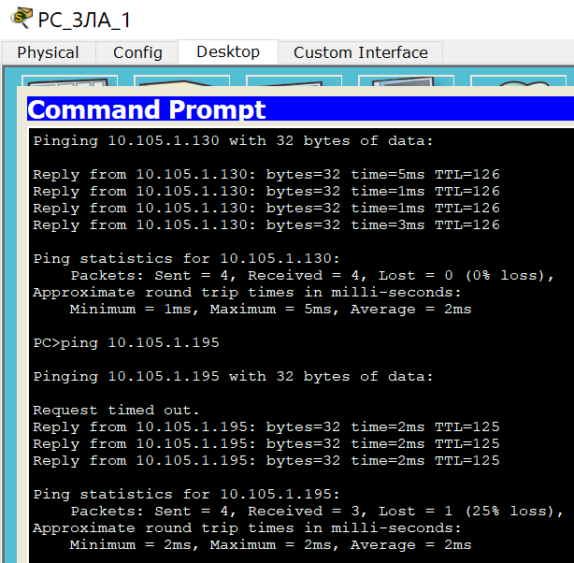
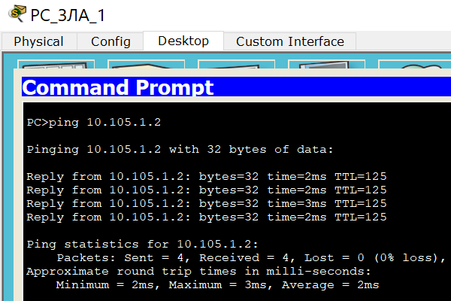
Обмен пакетами с узлом внутри подсети:
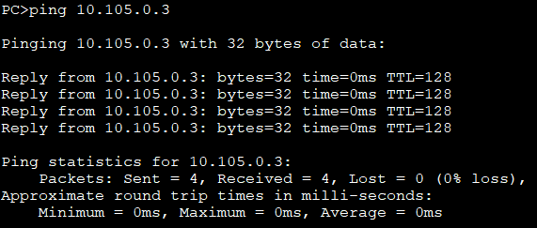
Обмен пакетами узла из подсети Гомеля с узлами из 3 остальных подсетей:
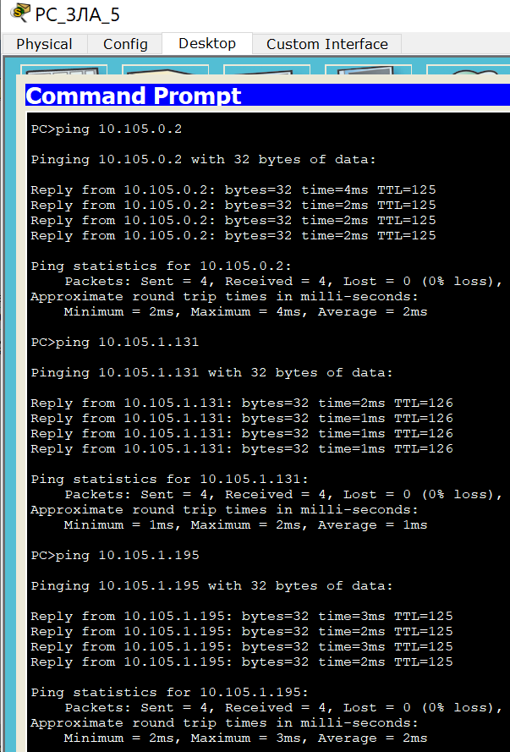
Обмен пакетами с узлом внутри подсети:
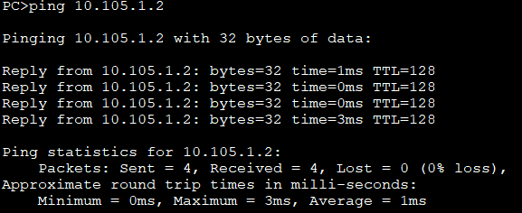

Обмен пакетами узла из подсети Минска с узлами из 3 остальных подсетей:
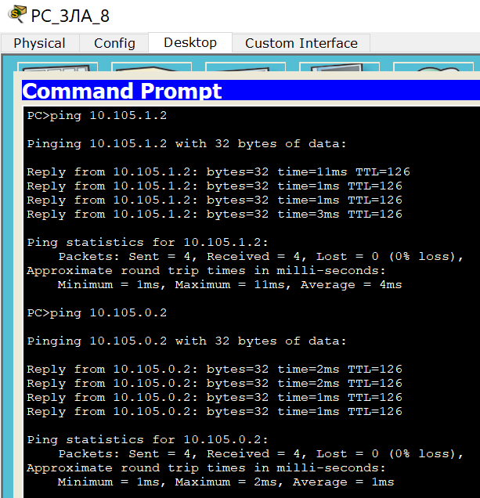
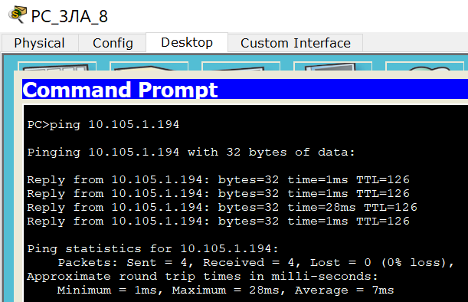
Обмен пакетами с узлом внутри подсети:
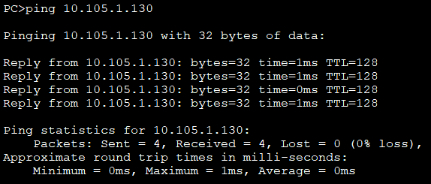
Обмен пакетами узла из подсети Могилева с узлами из 3 остальных подсетей:
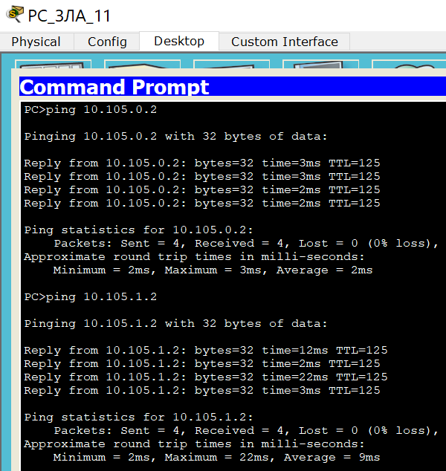
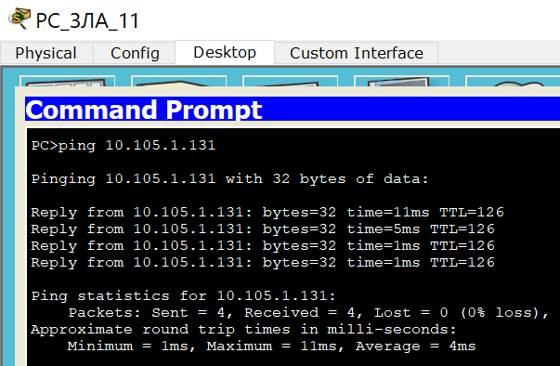
Обмен пакетами с узлом внутри подсети:
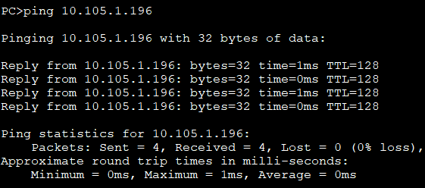
Таблицы маршрутизации:
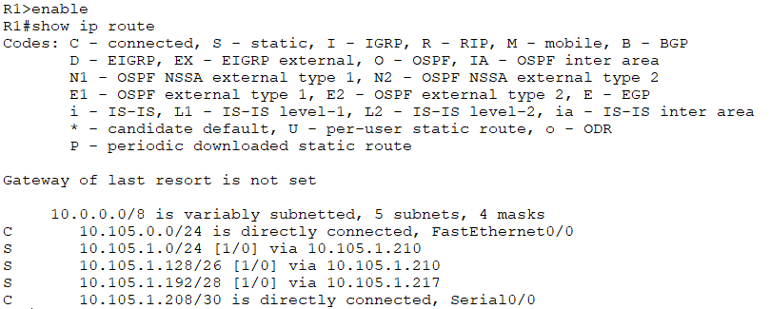
Рис. – ТМ маршрутизатора 1
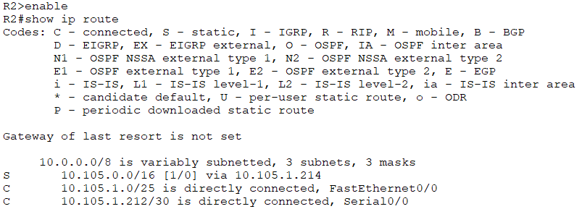
Рис. – ТМ маршрутизатора 2
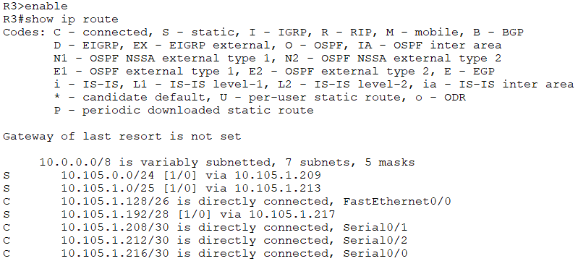
Рис. – ТМ маршрутизатора 3
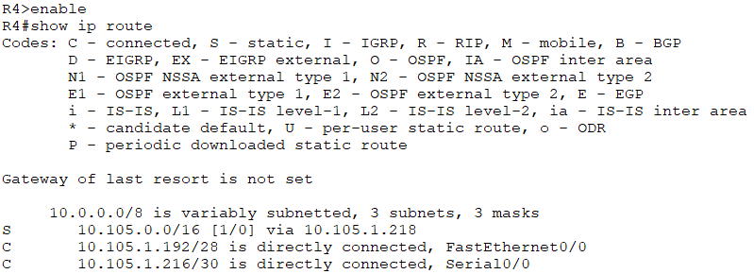
Рис. – ТМ маршрутизатора 4
15. Таблицы маршрутизации были получены вами три раза (пункты 11, 13, 14). Прокомментируйте полученные результаты на примере одного из маршрутизаторов. Вставить скриншоты трех таблиц любого маршрутизатора из маршрутизаторов и провести анализ изменения их содержимого. Изменения были?
Для маршрутизатора 3:
Рис. – ТМ из пункта 11
Рис. – ТМ из пункта 13
Рис. – ТМ из пункта 14
Разница есть только между ТМ из пунктов 11 и 13. В ТМ из пункта 11 содержится информация лишь о подсетях, непосредственно соединенных с интерфейсами маршрутизатора, после того, как были заданы статические маршруты – они появились в ТМ, что отобразилось на ТМ из пункта 13.
16. Сохранить файл-pkt (Модель №2).
Далее работаем с копией файла модели 2. (Модель №3)
17. Выключить питание у маршрутизатора №2 (смоделировали поломку устройства).
Проверить взаимодостижимость всех оконечных узлов пользователей
(как в пункте 14). Дать комментарий проведенного эксперимента.
Обмен пакетами узла из подсети Гродно с узлом подсети Гомеля (выключенный маршрутизатор 2):
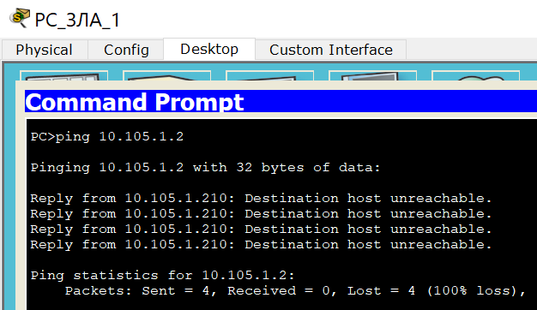
Обмен пакетами узла из подсети Гродно с остальными 2 подсетями и узлом внутри своей подсети:
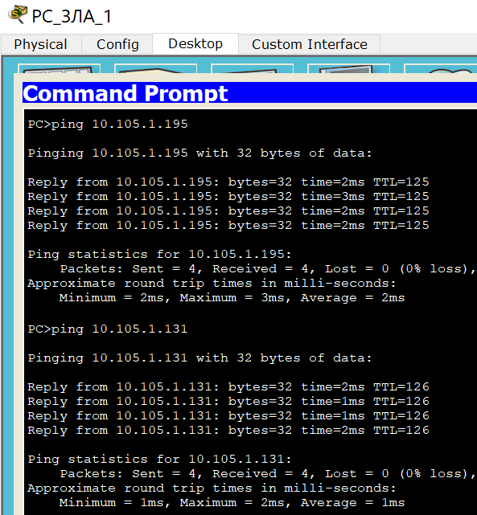
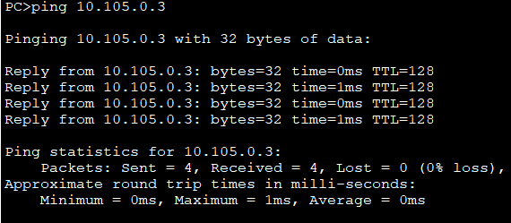
Обмен пакетами узла из подсети Гомеля (выключенный маршрутизатор 2) с узлами из 3 остальных подсетей:
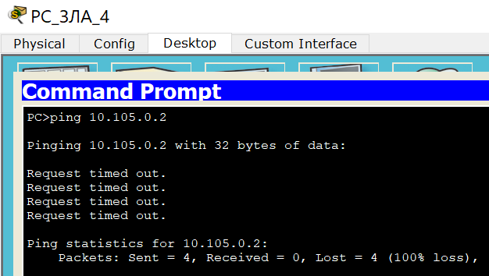
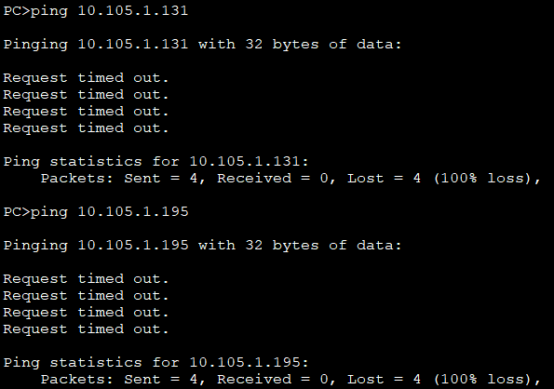
Обмен пакетами узла из подсети Гомеля (выключенный маршрутизатор 2) с узлом из своей подсети:
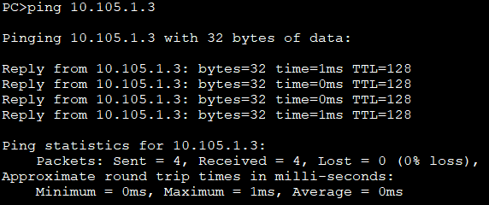
Обмен пакетами узла из подсети Минска с узлом подсети Гомеля (выключенный маршрутизатор 2):
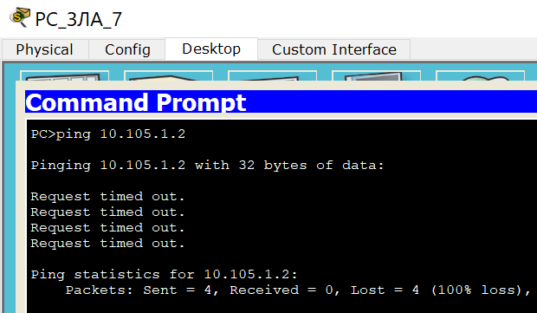
Обмен пакетами узла из подсети Минска с остальными 2 подсетями и узлом внутри своей подсети:
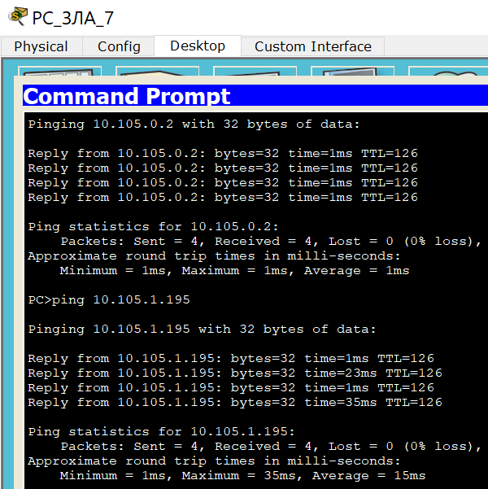
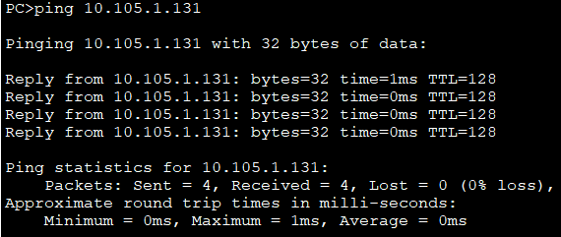
Обмен пакетами узла из подсети Могилева с узлом подсети Гомеля (выключенный маршрутизатор 2):
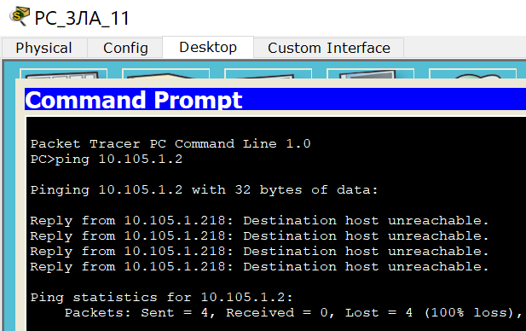
Обмен пакетами узла из подсети Могилева с остальными 2 подсетями и узлом внутри своей подсети:
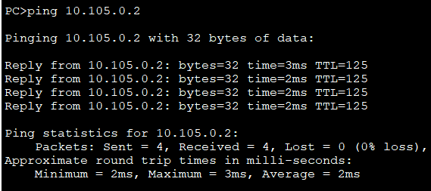
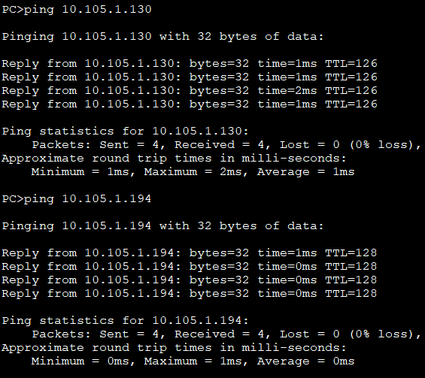
Обмен пакетами между узлами подсети Гомеля (с выключенным маршрутизатором 2) проходит успешно, т.к. узлы соединены между собой через коммутатор. Для того, чтобы пакет был отправлен в любую другую подсеть, он должен пройти через маршрутизатор 2, который не работает, поэтому и обмен пакетами не успешен. То же самое происходит и с пакетами извне: для узлов остальных подсетей из других подсетей обмен пакетами со всеми узлами, кроме узлов из подсети с выключенным маршрутизатором, проходит успешно, с узлами из подсети Госмеля – не успешно, т.к. чтобы попасть в эту подсеть, пакет должен пройти через маршрутизатор 2, который не работает.
18. Выдать снова все таблицы маршрутизации.
Сравнить с ТМ, которые были получены в пункте 14. Сделать выводы.
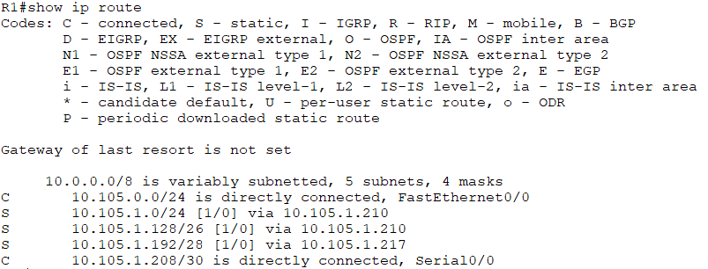
Рис. – ТМ маршрутизатора 1
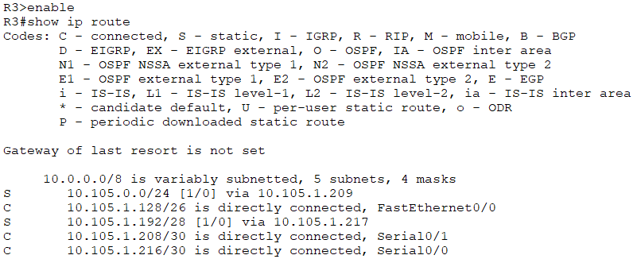
Рис. – ТМ маршрутизатора 3
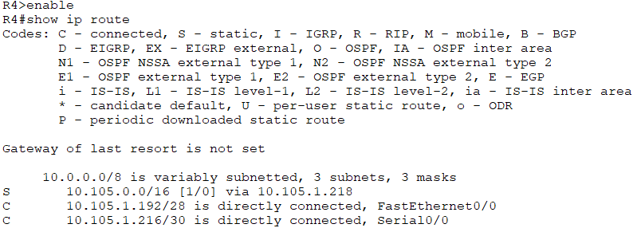
Рис. – ТМ маршрутизатора 4
(ТМ маршрутизатора 2 не может быть получена, т.к. он выключен).
Изменения произошли только в ТМ напрямую соединенного с выключенным маршрутизатором маршрутизатора 3: строка с маршрутом в подсеть с маршрутизатором 2 исчезла, как и строка об интерфейсе, соединенном с выключенным маршрутизатором.
19. Сохранить файл модели№3.
Далее работаем с копией файла модели №3. (Модель №4)

20. Восстановить работоспособность маршрутизатора №2
(выполнили ремонт устройства).
Выключить питание у маршрутизатора №1 (Маршрутизатор вывели из строя).
Проверить взаимодостижимость всех оконечных узлов пользователей
(как в пункте 14).
Дать анализ полученных результатов пингования.
Обмен пакетами узла из подсети Гродно (выключенный маршрутизатор 1) с узлами из 3 остальных подсетей:
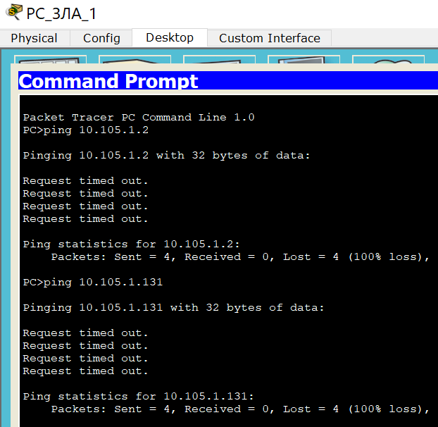
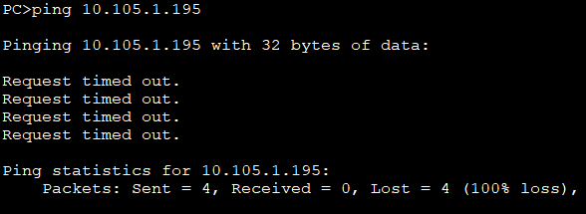

Обмен пакетами узла из подсети Гродно (выключенный маршрутизатор 1) с узлом из своей подсети:
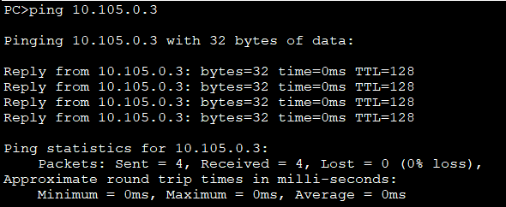
Обмен пакетами узла из подсети Гомеля (маршрутизатор 2) с узлами из 3 остальных подсетей:
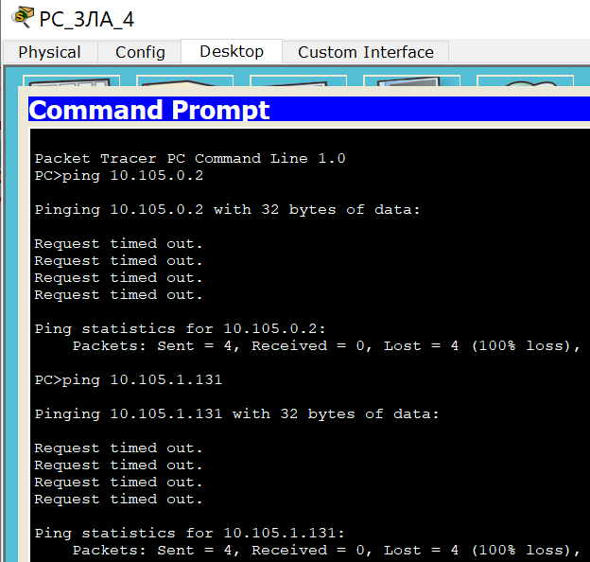
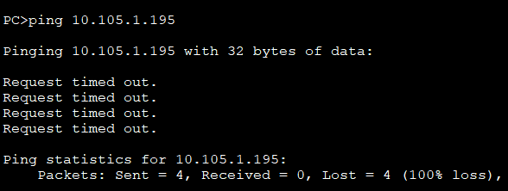

Обмен пакетами узла из подсети Гомеля (маршрутизатор 2) с узлом из своей подсети:
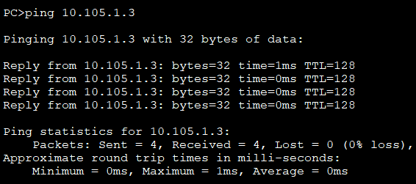
Обмен пакетами узла из подсети Минска с узлом подсети Гомеля (маршрутизатор 2) и Гродно (отключенный маршрутизатор 1):
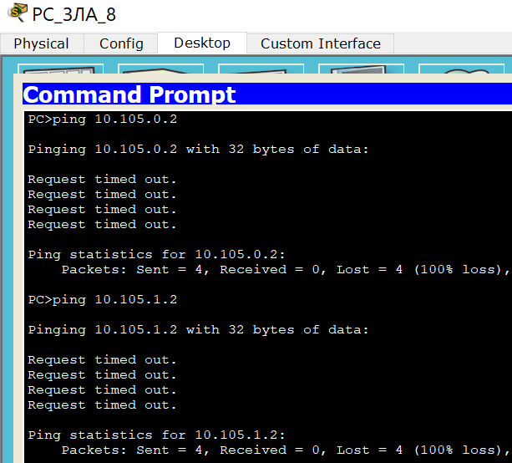
Обмен пакетами узла из подсети Минска с узлом подсети Могилева и узлом внутри своей подсети:
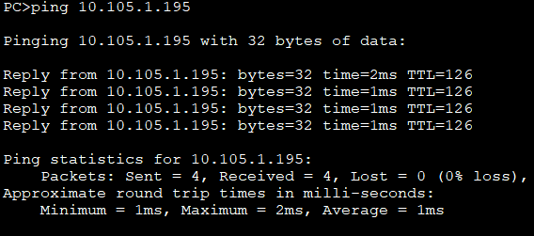

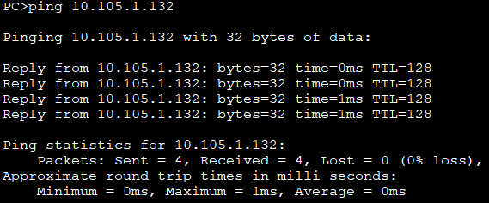
Обмен пакетами узла из подсети Могилева с узлом подсети Гомеля (маршрутизатор 2) и Гродно (отключенный маршрутизатор 1):
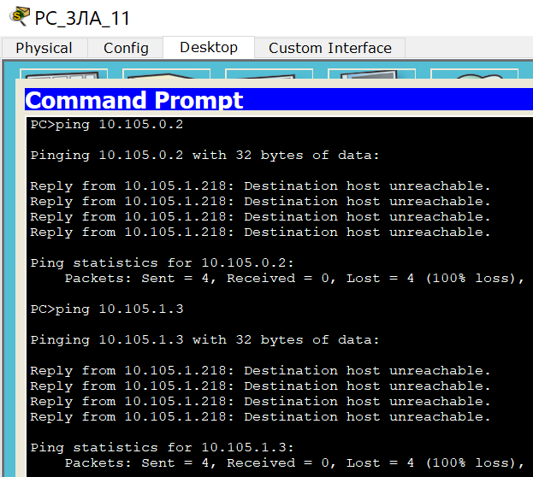
Обмен пакетами узла из подсети Могилева с узлом подсети Минска и узлом внутри своей подсети:
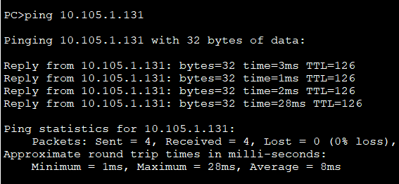

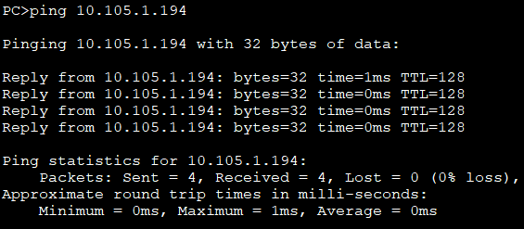
Обмен пакетами в подсети Гродно (с выключенным маршрутизатором 1) проходит успешно только внутри подсети, т.к. узлы соединены через коммутатор, а для того, чтобы пакет был отправлен в другую подсеть, он должен пройти через маршрутизатор 1, который не работает, поэтом обмен пакетами не происходит. То же самое с пакетами извне – все пакеты, отправленные в подсеть с выключенным маршрутизатором, не доставлены, т.к. для их доставки маршрутизатор должен работать. Несмотря на то, что маршрутизатор 2 теперь включен, обмен пакетами в подсети Гомеля (с маршрутизатором 2) так же успешно проходит только внутри сети, и пакеты извне, отправленные в подсети Гомеля, не доставлены, т.к. записи в ТМ маршрутизатора 2 были удалены из-за его выключения, а запись о маршруте в данную подсеть была удалена из ТМ маршрутизатора 3 (через него проходят все пакеты, отправленные в сеть с маршрутизатором 2).
21. Выдать снова ТМ маршрутизаторов.
Сравните с таблицами, полученными в пункте 18.
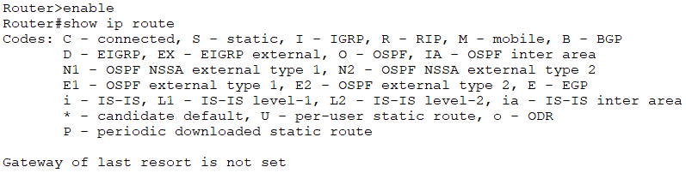
Рис. – ТМ маршрутизатора 2
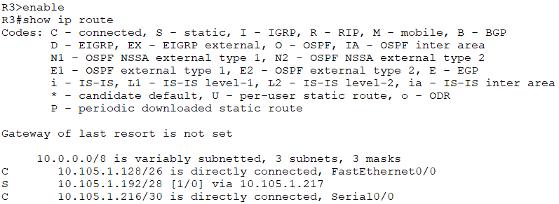
Рис. – ТМ маршрутизатора 3
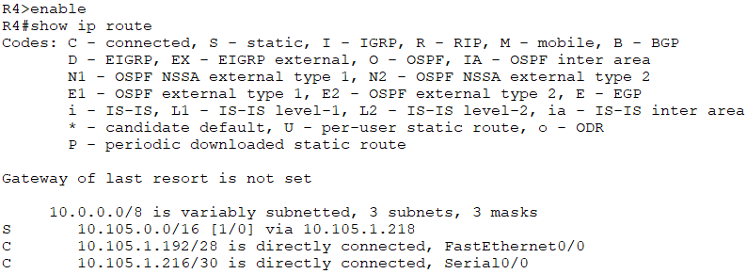
Рис. – ТМ маршрутизатора 4
Изменения в ТМ маршрутизатора 3: пропал маршрут в подсеть маршрутизатора 1, а также строка об интерфейсе, подключенном к маршрутизатору 1. Все выполненные настройки маршрутизатора 2 сброшены: ТМ пуста, нет информации о подключениях и даже заданного имени хоста.
22. Сохранить файл модели №4..

